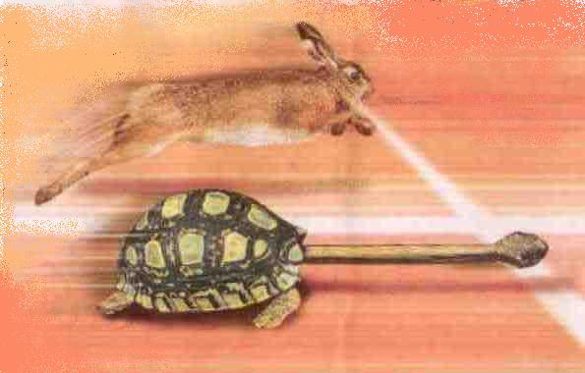
JAUNUČIŲ IR VAIKŲ LENGVOSIOS ATLETIKOS VARŽYBŲ
„AUKŠTAITIJOS TAURĖ 2026“
PROGRAMA

PANEVĖŽIO ETAPAS
2025 M. SPALIO 24 D. (PENKTADIENIS)

12:00 60 b/b F B (B gr.) (13,00-0,838-8,25) Rutulys B (A gr.) (3 kg)
Aukštis M (A gr.) Tolis B (A gr.)
12:05 60 b/b F M (B gr.) (12,00-0,762-7,75)
12:10 60 b/b F B (A gr.) (11,75-0,686-7,50)
12:15 60 b/b F M (A gr.) (11,75-0,686-7,50)
12:20 60 m pareng. bėg. B (B gr.)
12:30 Aukštis B (A gr.) Rutulys M (B gr.) (3 kg)
12:35 60 m pareng. bėg. M ( B gr.)
12:50 Tolis B (B gr.)
12:55 60 m pareng. bėg. B (A gr.)
13:00 Aukštis M (B gr.) Rutulys M (A gr.) (2 kg)
13:10 60 m pareng. bėg. M (A gr.)
13:30 Nugalėtojų ir prizininkų apdovanojimas 60 b/b M ir B (A gr. ir B gr); Aukštis M (A gr.) ir B (A gr.); Tolis B (A ir B gr.); Rutulys B (A gr.) ir M (B gr.).
13:40 800 m F B (B gr.) Tolis M (A gr.)
13:45 600 m F M (B gr.)
13:50 500 m F B (A gr.) Rutulys B (B gr.) (4 kg)
13:55 500 m F M (A gr.) Aukštis B (B gr.)
14:05 60 m F B (A gr.)
14:10 60 m F M (A gr.)
14:15 60 m F B (B gr.)
14:20 60 m F M (B gr.)
14:30 200 m F B (A gr.) Tolis M (B gr.)
14:35 200 m F M (A gr.)
14:45 200 m F B (B gr.)
14:55 200 m F M (B gr.)
15:15 Nugalėtojų ir prizininkų apdovanojimas

A grupė – vaikai (gimę 2013 m. ir jaunesni)
B grupė – jaunučiai (gimę 2011-2012 m.)
Paraiškas siųsti el. paštu rimvydas400@gmail.com iki spalio 21 d. 18 val.

Varžybų vyr. teisėjas Remigijus Jakubauskas

